作为第六代宝马3系最后一次改款，新车保留320i、320Li以及320Li xDrive三大主力车型，并以M运动套装、M豪华套装以及M运动曜夜版等丰富的风格选择强化3系的运动个性，同时其科技配置也将进一步提升。详细车型售价请见下表：
2019款宝马3系 指导售价
车型 | 售价（万元）
320Li 时尚型 | 32.38
320Li M 运动套装 | 34.98
320Li M 豪华套装 | 34.98
320Li M 运动曜夜版 | 36.68
320Li xDrive 时尚型 | 34.68
320i M 运动套装 | 31.68
320i M 运动曜夜版 | 34.68
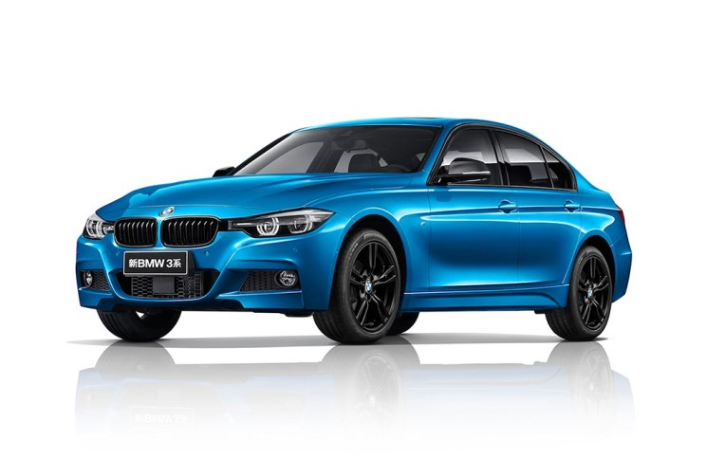
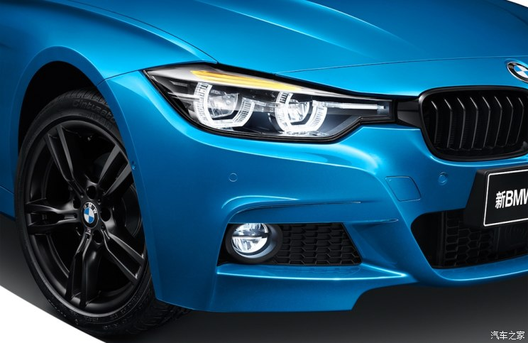
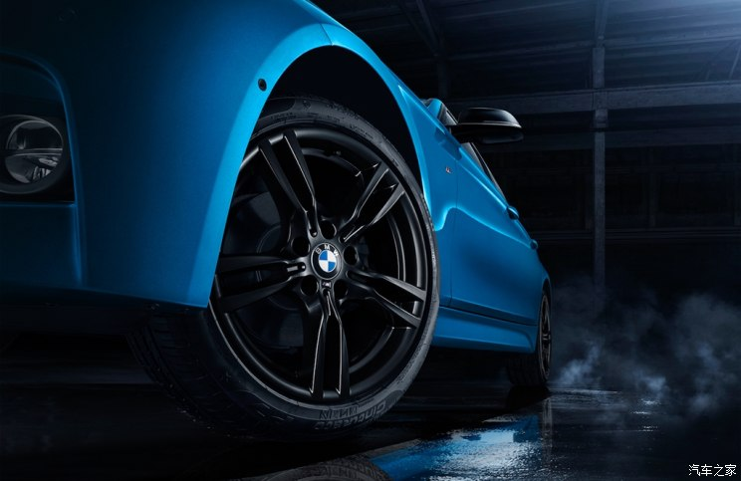
2019款宝马3系提供了丰富的运动套装选择，除了320Li时尚型和320Li xDrive时尚型外，其他车型均为M套装车型，以彰显3系的运动本色。新增的320Li M豪华套装替代了之前的领先型豪华套装，采用最新设计的镀铬进气格栅、镀铬饰条以及全新的18英寸双色轮圈。320i M运动曜夜版则采用全新的18英寸M黑色轮圈，散发出宝马标志性的运动气质。
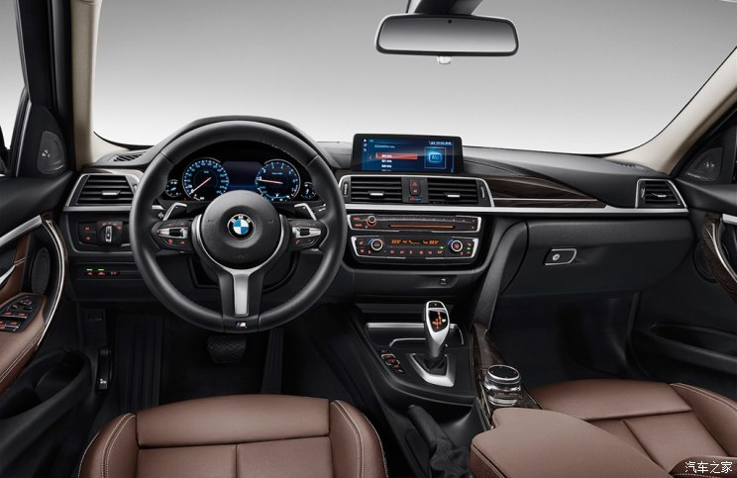
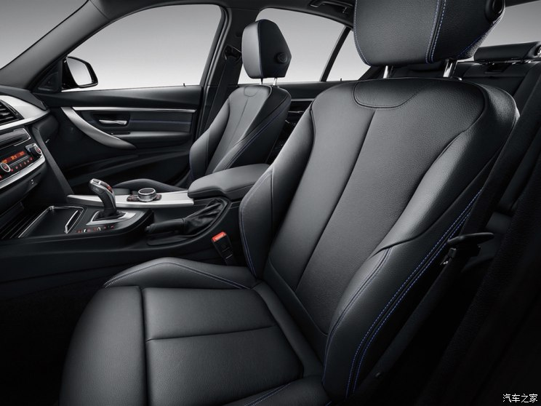
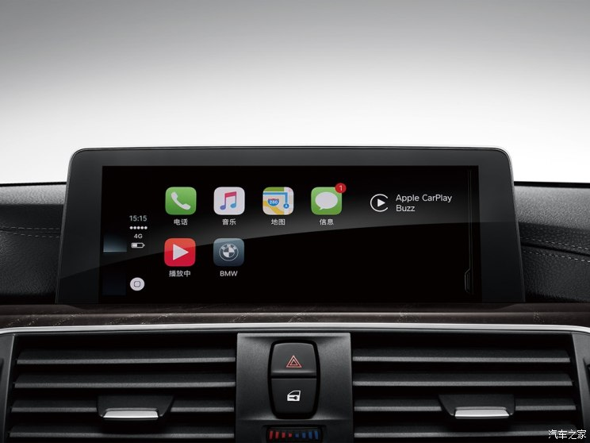
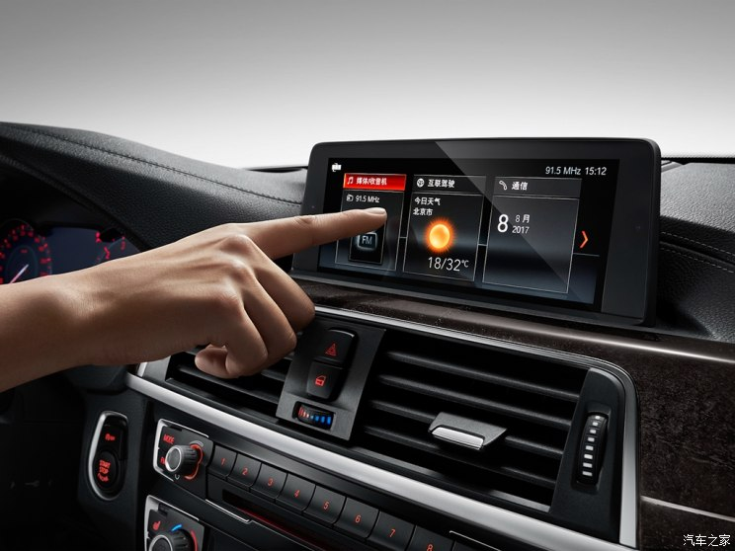
配置方面，除了320Li时尚型和320Li xDrive时尚型外，全系车型标配12.3英寸全液晶数字仪表盘，可以随着驾驶模式的改变而变换风格，而选择两款时尚型的客户选装该配置仅需2900元。带有触控功能的8.8英寸中央显示屏将搭载最新版本的人机交互界面（ID6），并全系标配专业导航系统、语音识别系统。此外，Apple CarPlay功能也作为长轴距车型的标准配置提供给消费者。动力方面，新车将继续沿用现款车型的2.0T涡轮增压发动机，最大功率为184马力。传动系统匹配8速手自一体变速箱。
详情请咨询BMW授权经销商-南京中升之宝大客户部；
韩旭;17701597066 戴万升；13914789434

